Отчёт по практической работе № 11-12 студента Смирнова Константина группы ПКС-303

Тема: Создание и заполнение таблиц в MS SQL Server

Цель: Научиться создавать скрипты на создание и заполнение таблиц

Выполнение работы

Номер по журналу

Вариант № 21

1. Вывести количество записей в каждой таблице.

SELECT COUNT(*) as count1

FROM Companys

SELECT COUNT(*) as count2

FROM Developers

SELECT COUNT(*) as count3

FROM Techniques

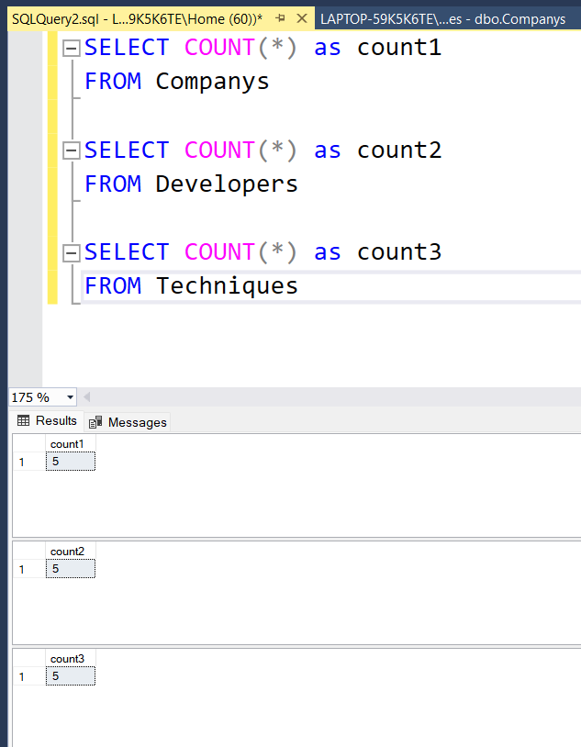

1. Соединить таблицы, вывести нужные поля по усмотрению, отсортировать данные в алфавитном порядке. Сформулировать полученный запрос.

SELECT Companys.id_company, Companys.location_, Developers.id_developer, Developers.surname,

Techniques.id_techniques, Techniques.title_techniques

FROM Techniques INNER JOIN Companys ON Companys.id_company = Techniques.id_company

INNER JOIN Developers ON Developers.id_developer = Techniques.id_developer

Order by Developers.surname

1. Напечатать названия или фамилии из первых трёх записей таблицы, упорядоченной по алфавиту. Сформулировать полученный запрос.

SELECT Top(3) Developers.surname

FROM Developers

ORDER BY Developers.surname ASC

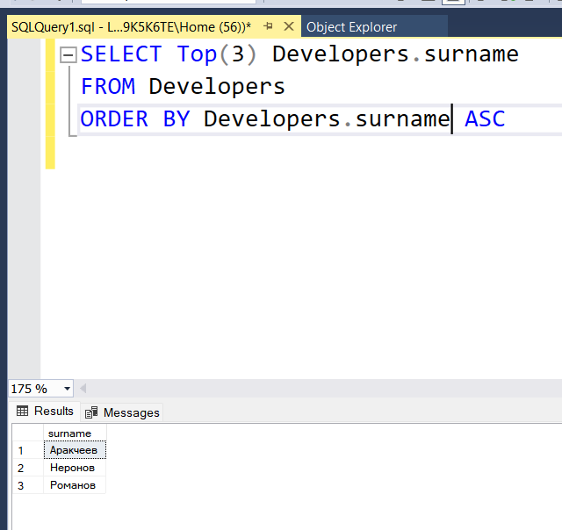

1. Из любой из таблиц (или запроса на выборку), в которых дублируются названия, вывести названия так, чтобы они не дублировались, отсортировать их в порядке, обратном алфавитному.

SELECT DISTINCT Companys.location_

FROM Companys

ORDER BY Companys.location_ DESC

SELECT DISTINCT Techniques.id_techniques

FROM Techniques

ORDER BY Techniques.id_techniques DESC

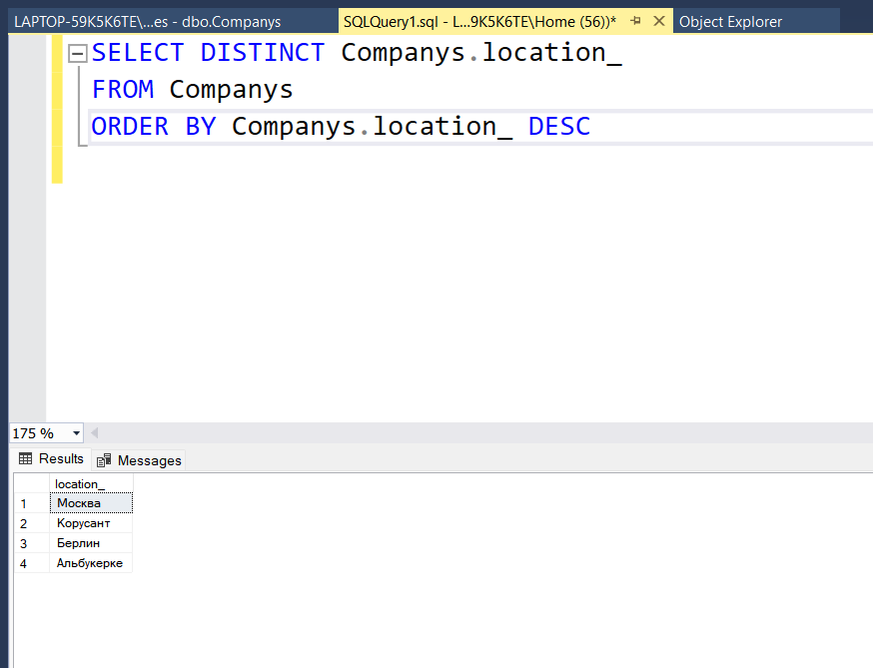

1. Вывести фамилию(название) из последней записи таблицы.

SELECT Top(1) Developers.surname

FROM Developers

ORDER BY Developers.surname DESC

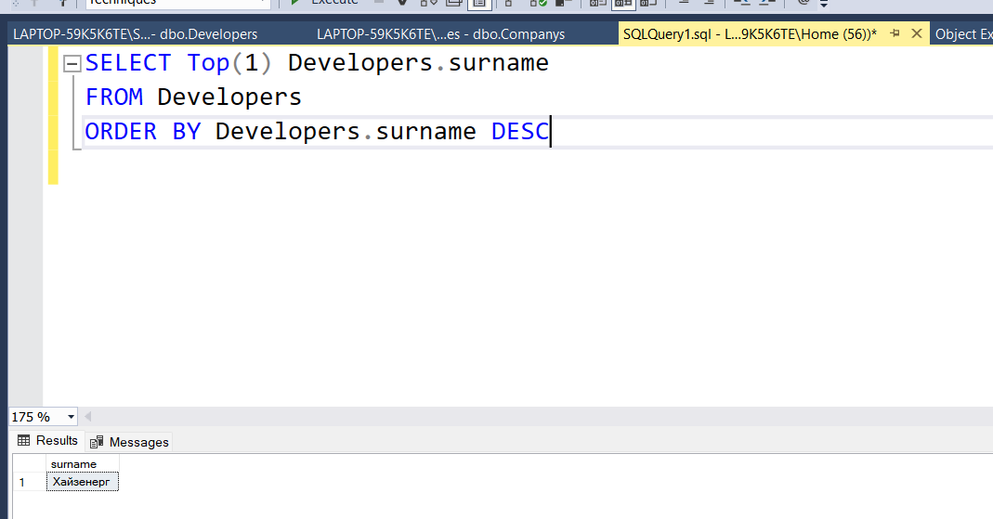

1. Создать запрос на выборку названий или фамилий, которые начинаются на первую букву вашей фамилии, а заканчиваются на последнюю букву вашей фамилии. Привести несколько вариантов решения. Сравнить результаты.

SELECT Developers.surname

FROM Developers

WHERE Developers.surname LIKE 'с%' AND Developers.surname LIKE '%в'

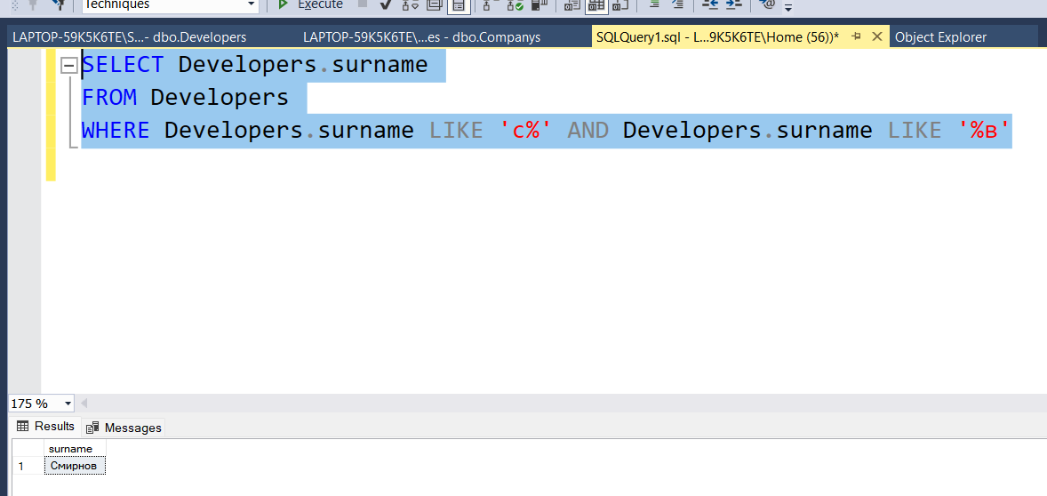

1. Определить зависимую таблицу. Удалить из зависимой таблицы запись с заданным значением атрибута. Сформулировать полученный запрос.

DELETE FROM Developers

WHERE Developers.surname LIKE 'с%' AND Developers.surname LIKE '%в'

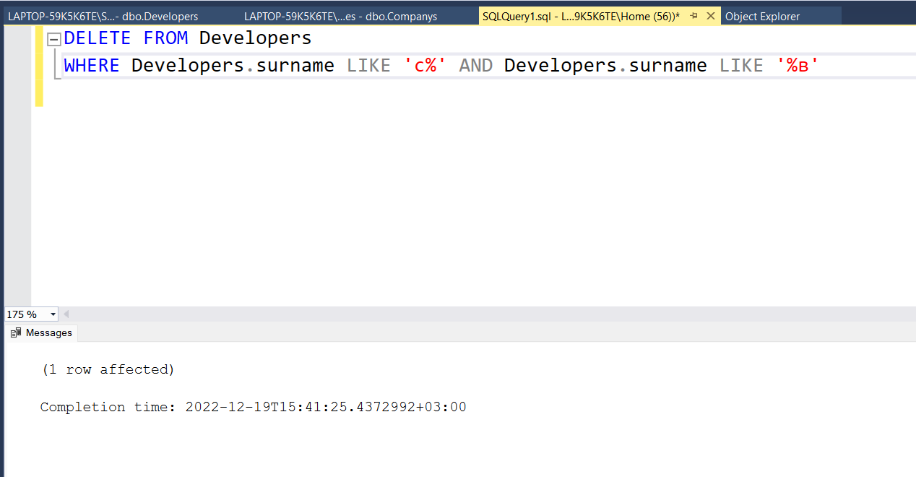

1. Определить главную таблицу. Обновить значение первичного ключа в главной таблице.

UPDATE Techniques

SET id_techniques = 5

WHERE id_techniques = 4

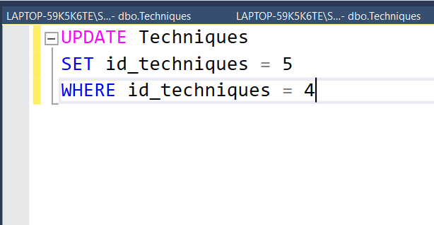

1. Выбрать записи из всех таблиц по нескольким критериям одновременно. Сформулировать полученный запрос. Привести по возможности несколько вариантов решения.

SELECT Companys.id_company, Companys.location_, Developers.id_developer, Developers.surname,

Techniques.id_techniques, Techniques.title_techniques

FROM Techniques INNER JOIN Companys ON Companys.id_company = Techniques.id_company

INNER JOIN Developers ON Developers.id_developer = Techniques.id_developer

WHERE Developers.id_developer = 2 AND Techniques.id_techniques = 2

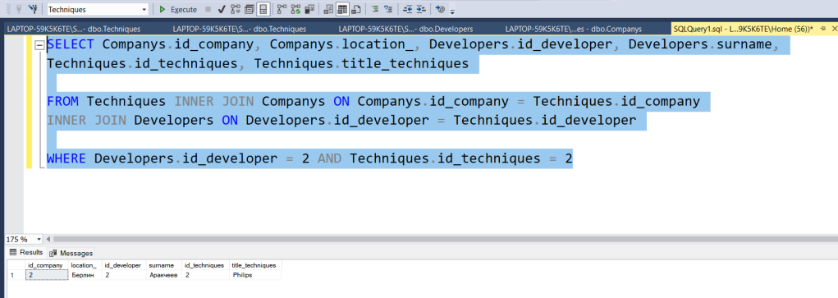

1. Вывести сумму заказа, сумму оценок, сумму доходов и т.д, того, что применимо к Вашей предметной области. Сформулировать полученный запрос.

SELECT SUM(Techniques.cost) as cost

FROM Techniques INNER JOIN Companys ON Companys.id_company = Techniques.id_company

INNER JOIN Developers ON Developers.id_developer = Techniques.id_developer

GROUP BY cost

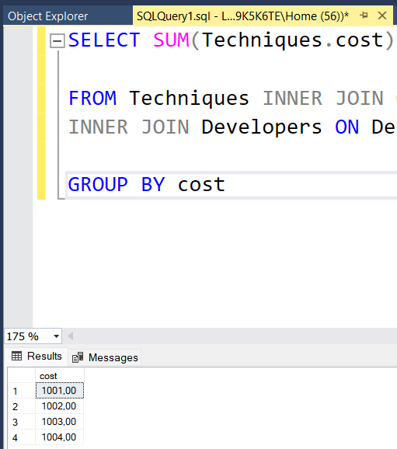

1. *Сформулировать и написать собственный запрос с использованием встроенных строковых функций.

(Перевод всех символов в верхний регистр)

SELECT UPPER(Techniques.title_techniques)

FROM Techniques

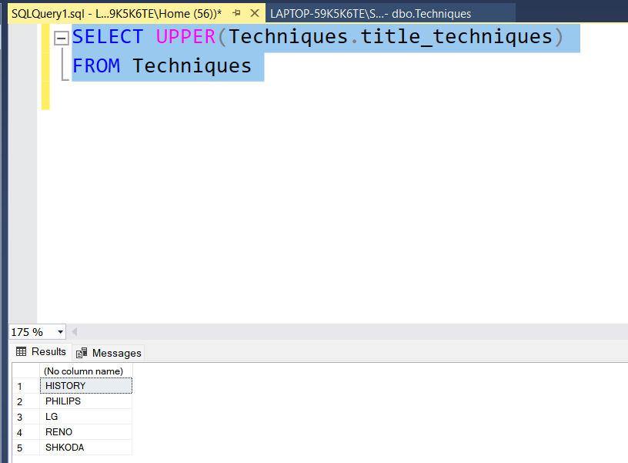

1. *Сформулировать и написать собственный запрос с использованием встроенных функций даты.

Перенести дату

UPDATE Developers

SET date_of_birth = DATEADD(MONTH, 1, date_of_birth)

WHERE id_developer = 1

Developers

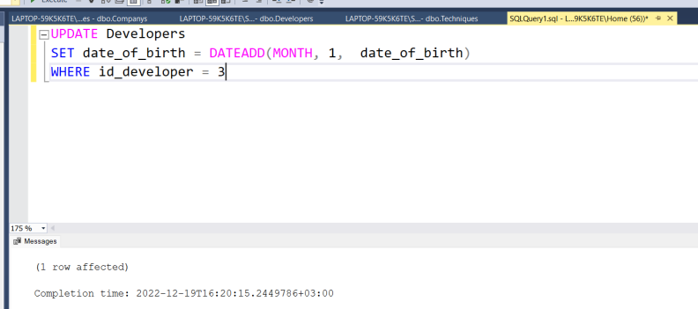

1. *Сформулировать и написать собственный запрос с использованием несимметричных соединений.

SELECT Techniques.id_techniques

FROM Techniques LEFT OUTER JOIN

Developers ON Techniques.id_techniques = Developers.id_developer

Вывести id техники и разработчиков

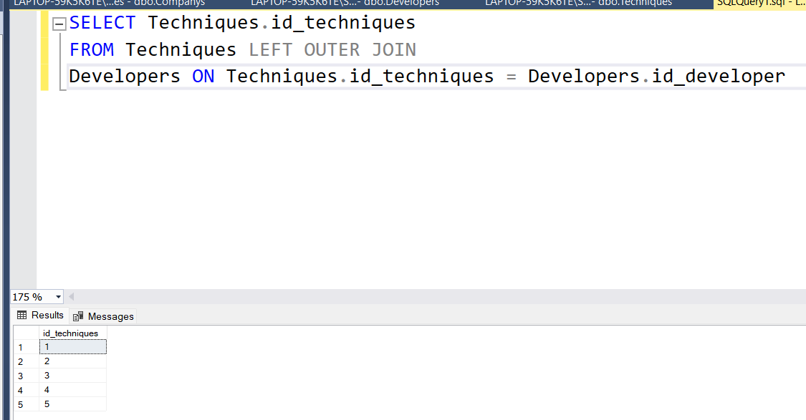

1. *Сформулировать и написать собственный запрос с использованием оператора CASE.

Вывести YES, если cost больше 1000:

SELECT Techniques.cost,

CASE

WHEN Techniques.cost> 1000 THEN 'YES'

END AS ishigher

FROM Techniques

GROUP BY Techniques.id_techniques, Techniques.cost

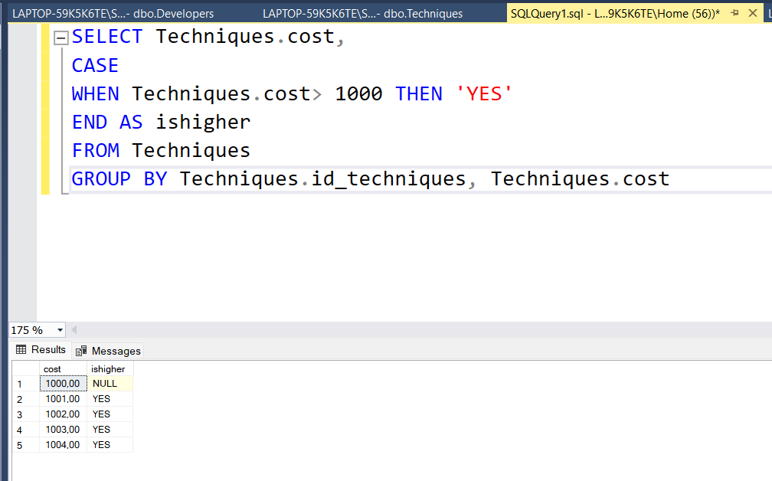

1. Сформулировать и написать собственный запрос с использованием групповых функций: COUNT, MAX, MIN, AVG, SUM.

Вывести средний cost:

SELECT AVG(Techniques.cost) AS cost

FROM Techniques

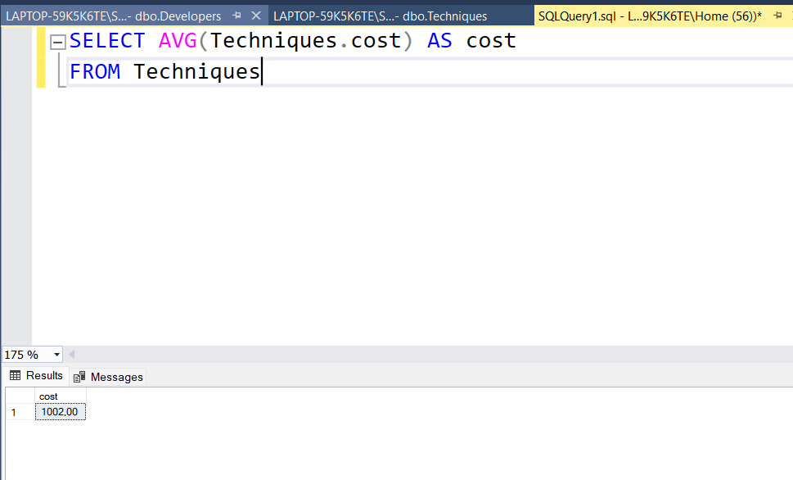

1. *Сформулировать и написать собственный запрос с использованием подзапроса. Привести по возможности другие варианты решения.

Вывести число работников компании, если чисто работников > 1000 и если cost > 1000

SELECT

Companys.title_company,

Companys.amount_of_workers

FROM

Techniques

INNER JOIN Companys

ON Techniques.id_company = Companys.id_company

INNER JOIN (SELECT Companys.amount_of_workers FROM Companys) AS SEL

ON SEL.amount_of_workers = Companys.amount_of_workers

WHERE

Companys.amount_of_workers > 1000

1. *Сформулировать и написать самый сложный на Ваш взгляд собственный запрос.

Вывести число работников компании, если чисто работников > 1000 и если cost > 1000 и тип техники = 'пять'

SELECT

Companys.title_company,

Companys.amount_of_workers

FROM

Techniques

INNER JOIN Companys

ON Techniques.id_company = Companys.id_company

INNER JOIN (SELECT Companys.amount_of_workers FROM Companys) AS SEL

ON SEL.amount_of_workers = Companys.amount_of_workers

WHERE

Companys.amount_of_workers > 1000 AND Techniques.type_ = 'пять'

